# 后端页面设计报告

一、数据表：

用户数据表

|  |  |  |  |  |  |
| --- | --- | --- | --- | --- | --- |
| 字段名称 | 数据类型 | 默认值 | 允许非空 | 自动递增 | 备注 |
| Id | Int |  | NO |  | 学号 |
| Username | Varchar(30) |  | NO |  | 姓名 |
| Phone | Varchar(30) |  | NO |  | 手机号 |
| Faculty | varchar |  | NO |  | 院系 |

项目数据表

|  |  |  |  |  |  |
| --- | --- | --- | --- | --- | --- |
| 字段名称 | 数据类型 | 默认值 | 允许非空 | 自动递增 | 备注 |
| Id | int |  | NO | YES | 主键 |
| pName | Varchar(255) |  | NO |  | 项目名称 |
| Cld | Int unsigned |  |  |  | 项目类型 |
| pDesc | Varchar(255) |  |  |  | 项目简介 |
| Pimg | Varchar(255) |  |  |  | 项目图片 |
| Pubtime | Int unsigned |  |  |  | 项目发起时间 |
| Pgoal | Int |  |  |  | 目标金额 |
| pdays | int |  |  |  |  |

二、后端功能思维导图：

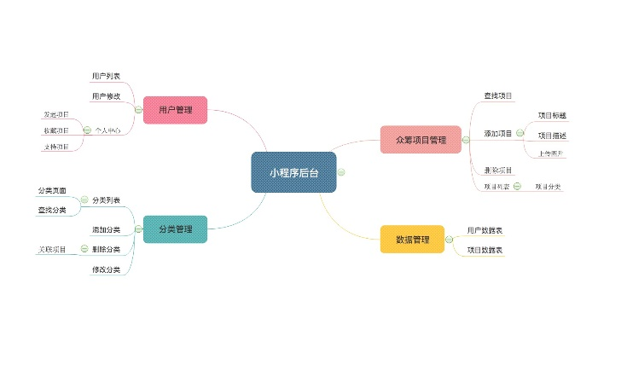

三、分工：

组长：张旭 处理用户数据，前后端交互

组员：张昕 数据库更新管理，

李鸿城 界面设计，

董博 后端设计，

四、后端语言：PYTHON

后端框架：WePY